Comunicato stampa

Il comitato tecnico COM-HPC di PICMG ha approvato il pinout di COM-HPC Mini

Massime prestazioni in un fattore di forma miniaturizzato
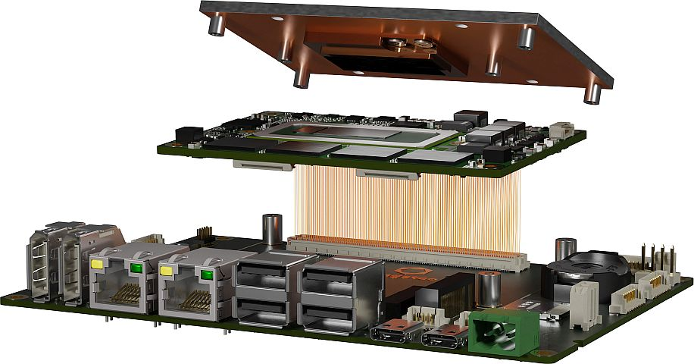
Deggendorf, Germania, 13. Dicembre 2022 * * * congatec ha annunciato che il sottocomitato tecnico COM-HPC di PICMG ha approvato pinout e ingombri (footprint) della nuova specifica COM-HPC Mini relativa a moduli COM (Computer-on-Module) ad alte prestazioni di dimensioni pari a quelle di una carta di credito (95x60 mm). Il nuovo standard COM-HPC Mini è quindi in dirittura d'arrivo verso la ratifica finale, prevista entro la prima metà del 2023. Progettata per l'utilizzo in applicazioni che richiedono ingombri ridotti e prestazioni particolarmente spinte, la specifica COM-HPC Mini permetterà di sviluppare microcomputer estremamente potenti di dimensioni pari, a esempio, a uno switch Ethernet a 4 o 8 porte. Sistemi di dimensioni simili sono molto richiesti in numerosi settori dell'elaborazione embedded ed edge (alla periferia della rete). Tra i mercati di riferimento si possono annoverare box Pc e quadri di controllo, PC montati su guida DIN, gateway IoT adattativi per il brownfield (ovvero da utilizzare in siti dove sono presenti sistemi e macchine datate), edge computer protetti utilizzati per infrastrutture IT/OT critiche, tablet rugged, robot estremamente robusti e computer montati a bordo di veicoli. Tutte queste applicazioni possono trarre vantaggio dalla RAM saldata a bordo, una caratteristica standard di questi moduli. Essi saranno equipaggiati con i processori della serie Intel Core di 12a generazione – per i quali congatec rende disponibile uno studio di progetto già pronto per l'implementazione da utilizzare per i primi test in laboratorio e utile per ottenere i riscontri degli utilizzatori – e dai loro successori.

“L'approvazione del pinout è una tappa fondamentale – ha sottolineato Christian Eder, direttore per le attività di product marketing di congatec e chairman del gruppo di lavoro COM-HPC – in quanto permette gli sviluppatori di schede carrier e ai produttori di moduli COM come congatec che partecipano al gruppo di lavoro COM-HPC di iniziare a implementare le prime soluzioni di elaborazione embedded ed edge conformi alle specifiche del nuovo fattore di forma sulla base di questi dati approvati in via preliminare. L'obiettivo è quello di introdurre sul mercato i moduli in contemporanea al lancio da parte di Intel e di altri produttori di processori applicativi delle loro nuove generazioni di processori di fascia alta previsto per il prossimo anno”.
Grazie alla disponibilità di 400 pin, un numero nettamente superiore rispetto ai 220 pin di COM Express Mini, il nuovo standard COM-HPC Mini è stato progettato per soddisfare la richiesta di più interfacce dei moderni computer edge eterogenei e multifunzionali. Tra le numerose estensioni previste da segnalare fino a 4 porte USB 4.0 con completo supporto per Thunderbolt e DisplayPort (in Alt Mode), interfacce PCIe Gen 4/5 con un massimo di 16 canali (lane), 2 porte Ethernet a 10 Gbit/s e molte altre ancora. Se a ciò si aggiunge il fatto che il connettore di COM-HPC Mini è qualificato per ampiezze di banda superiori a 32 Gbit/s - sufficienti per supportare PCIe Gen 5 o persino Gen 6 – appare chiaro che le potenzialità di questo standard sono decisamente superiori rispetto a quelle di tutti gli altri standard per moduli di dimensioni pari a quelle di una carta di credito.

Ulteriori informazioni sul nuovo standard COM-HPC Mini per moduli COM e sullo studio di progetto per COM HPC Mini basato sulla serie di processori Intel® Core™ di 12a generazione, che è compatibili per piedinatura con i prossimi successori, sono disponibili all'indirizzo: https://www.congatec.com/en/technologies/com-hpc-mini/.

* * *

Chi è congatec
Fortemente orientata allo sviluppo tecnologico, congatec è un'azienda focalizzata sulla fornitura di servizi e prodotti per applicazioni embedded e di edge computing. I moduli di elaborazione a elevate prestazioni della società sono utilizzati in una vasta gamma di dispositivi e applicazioni destinati ai settori dell'automazione industriale, della tecnologia medicale, dei trasporti e delle telecomunicazioni, oltre che in numerosi altri mercati verticali. Supportata da DBAG Fund VIII, fondo tedesco specializzato nel sostegno di imprese di medie dimensioni che operano in settori industriali ad alto tasso di crescita, che opera in qualità di azionista di riferimento, congatec ha la solidità finanziaria e l'esperienza nelle operazioni di M&A necessarie per sfruttare al meglio le opportunità che si prospettano in questi mercati in rapida espansione.
congatec è l'azienda leader a livello globale nel comparto dei moduli COM (Computer-on-Module) è può vantare una base di clienti ampia e diversificata, che spazia dalle start-up alle più importanti realtà multinazionali. Ulteriori informazioni sono disponibili sul nostro sito web www.congatec.com oppure attraverso LinkedIn, Twitter e YouTube.

Testo e immagine sono disponibili all'indirizzo: https://www.congatec.com/it/congatec/comunicato-stampa.html

Intel, il logo Intel e altri marchi Intel sono marchi registrati di Intel Corporation o dele sue filiali.

Domande dei lettori:
congatec
Telefon: +49-991-2700-0
info@congatec.com
www.congatec.com

Contatto Stampa congatec:
congatec
Christof Wilde
Telefon: +49-991-2700-2822
christof.wilde@congatec.com

Contatto Stampa Agencia:
SAMS Network
Michael Hennen
Telefon: +49-2405-4526720
congatec@sams-network.com
www.sams-network.com

Si prega di inviare le pubblicazioni cartacee a:
SAMS Network
Sales And Management Services
Michael Hennen
Zechenstraße 29
52146 Würselen
Germany

Link a pubblicazioni digitali a:
office@sams-network.com

